**HTML：**

input表单：

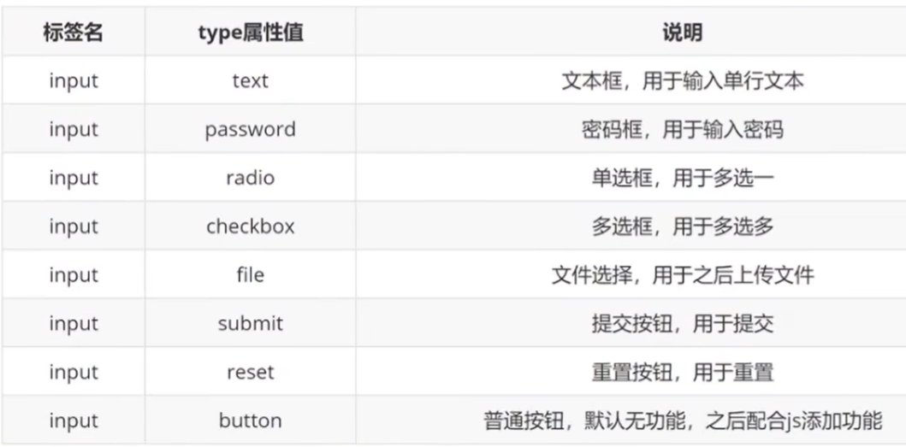

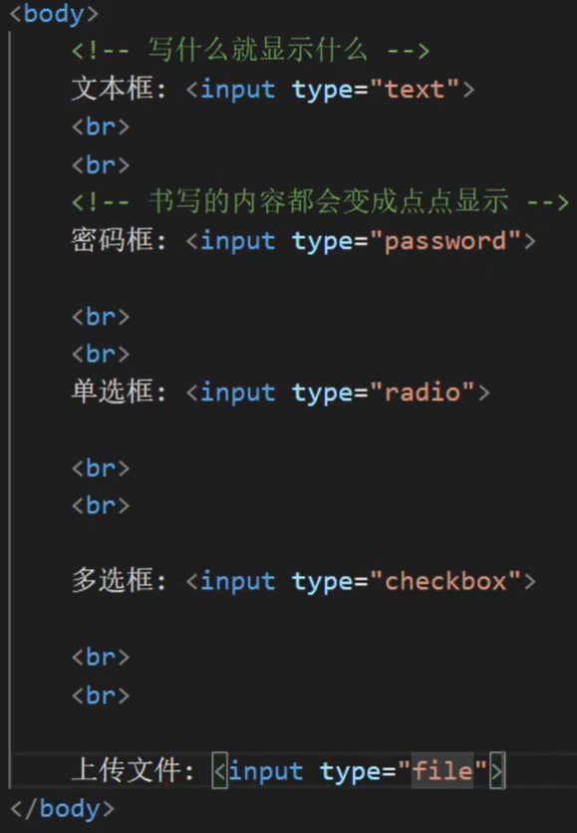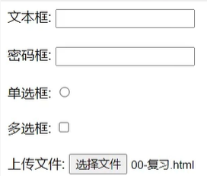



input属性值：**placeholder在输入框里写提示语**

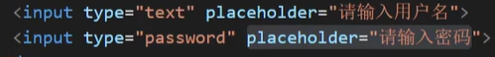

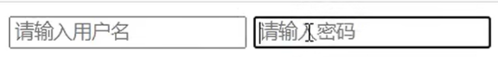

**CSS：**

表格：标签名：table表格整体，用于包裹多个tr

caption标题

tr表格每行，用于包裹td

th表头，表头加粗

td表格单元格，用于包裹内容

属性：border边框宽度、width表格宽度、height表格高度

Eg.<table border=”1” width=”1”>

表格头部：thead

表格主题：tbody

表格底部：tfoot

合并单元格(tbody\tfoot\thead里自己才能和)：rowspan跨行合并 值：合并单元格的个数

colspan跨列合并 值：合并单元格的个数

上下合并：保留最上的。 左右合并：保留最左的。

Eg.<td rowspan=”2”>

字体大小：font-size：。。。px;

文本首行缩进：text-indent:2em em:一个字的大小

文本水平对齐方式：text-align：center/left/right 在head里的style给以上元素的父元素区间加text。。

文本修饰：text-decoration

属性值：underline、line-through、overline、none（让超链接的下划线变没）

行高：line-height

加数字：表示自己字号的（数字）倍

元素的显示模式：

行内显示：span 不换行 不可以设置宽高 尺寸和内容大小相等

行内块：一行显示多个 可设置宽高

元素显示模式转换：display：block转换成块级元素

display：inline-block转换成行内块元素

display：inline转换成行内元素

**JavaScript：**

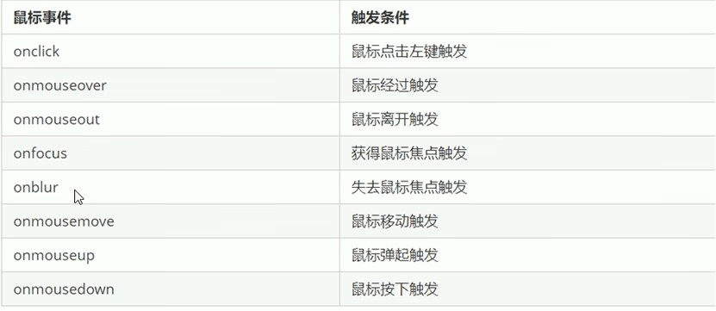要隐藏图片：….style.display = ‘none’;

Mouseover与mouseenter的区别：

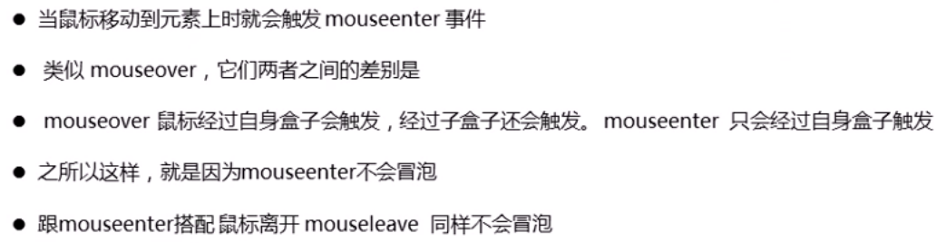

一、Date函数：

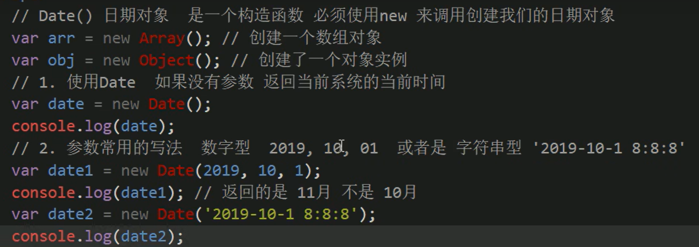

日期格式化：（获得日期指定的部分）

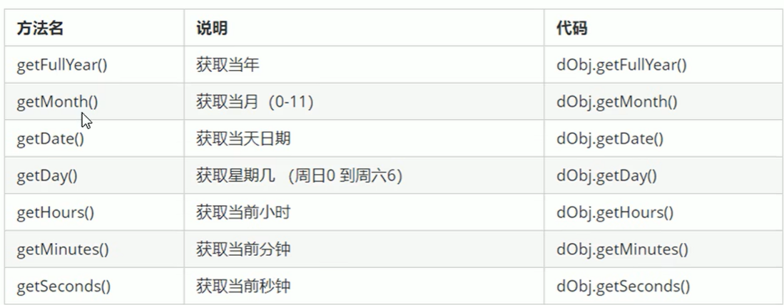

Tip：返回的月份要+1

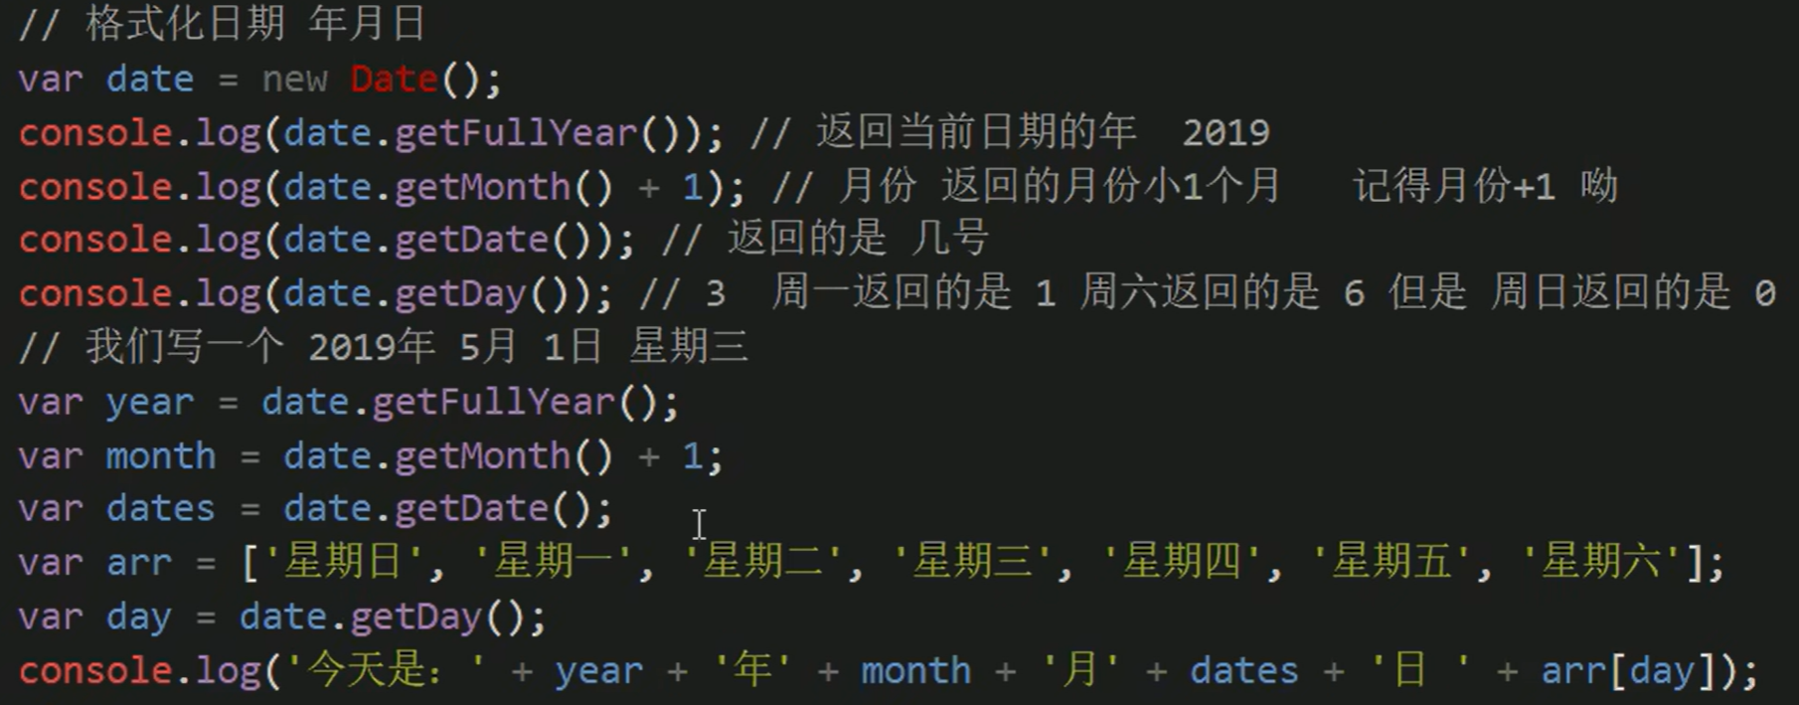

（转换成星期的方法）

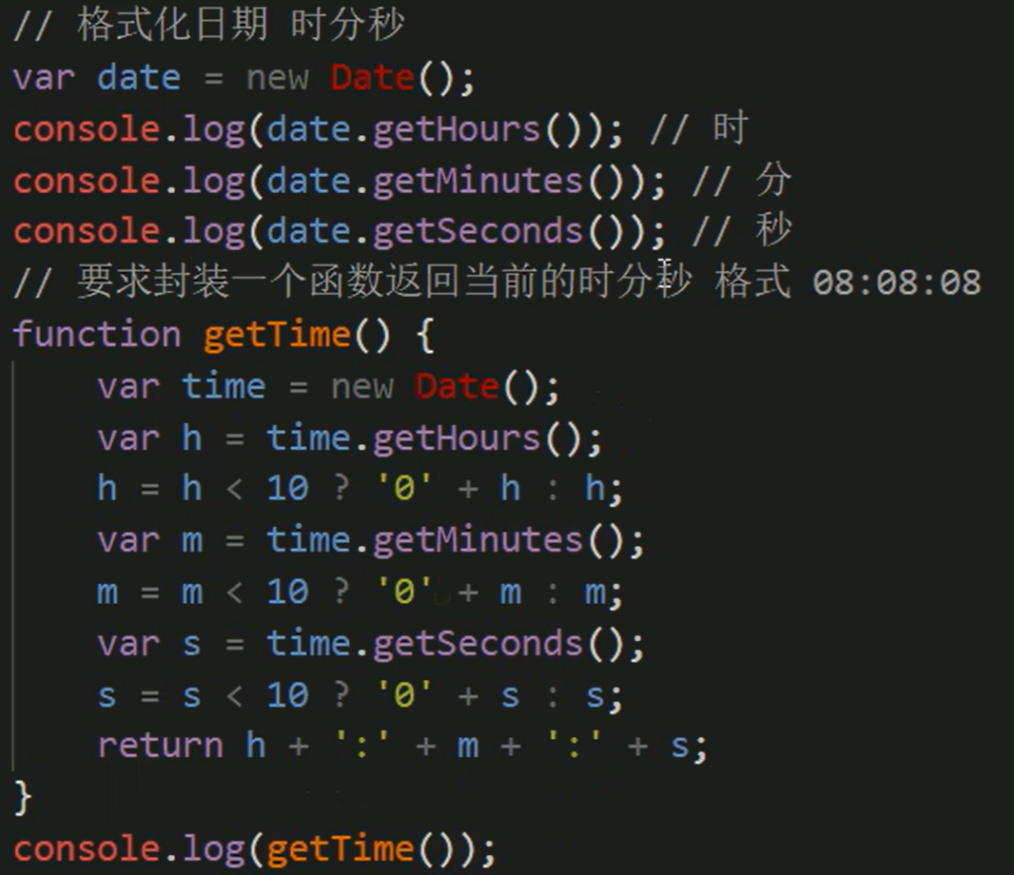

（时分秒可以变成两位数）

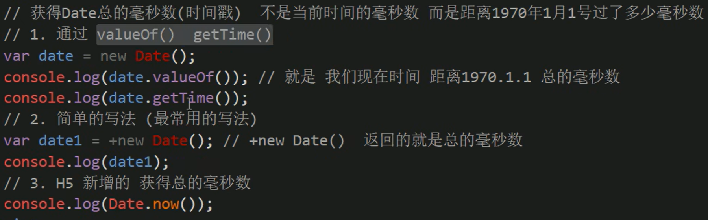

（获得距离1970.1.1过了多少毫秒数）

二、定时器：

1.setTimeout：（只调用一次）

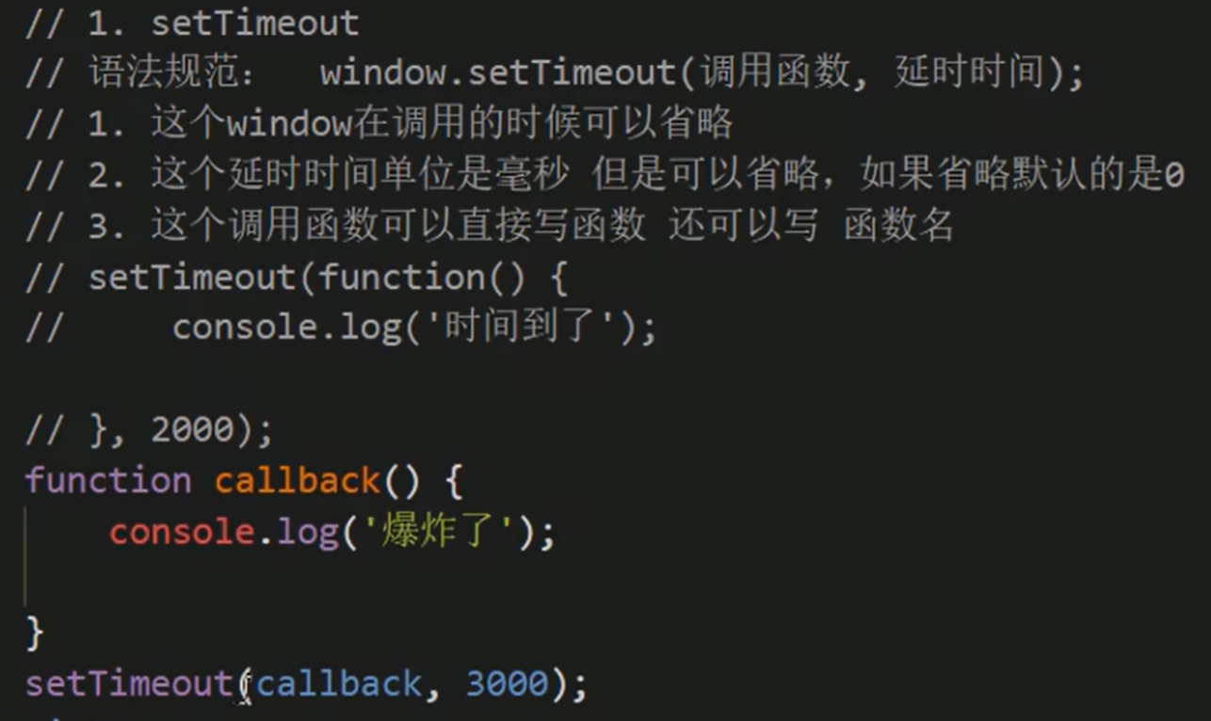

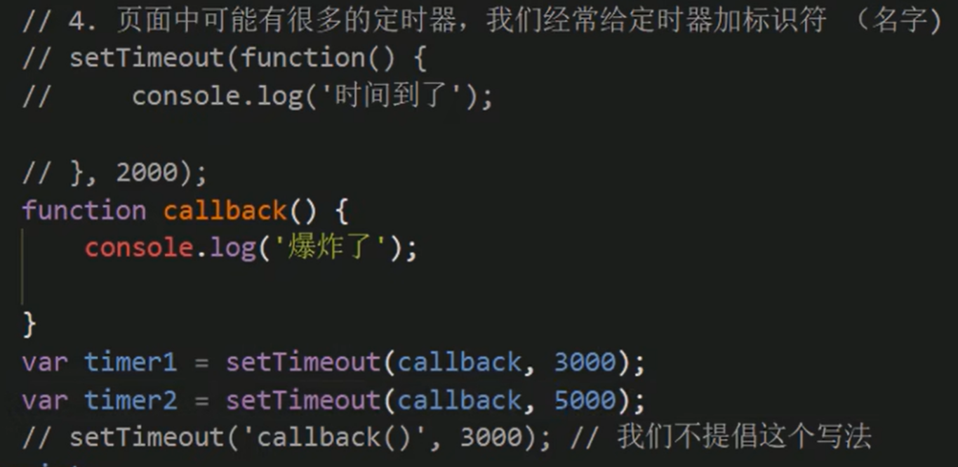

2. 停止定时器clearTimeout

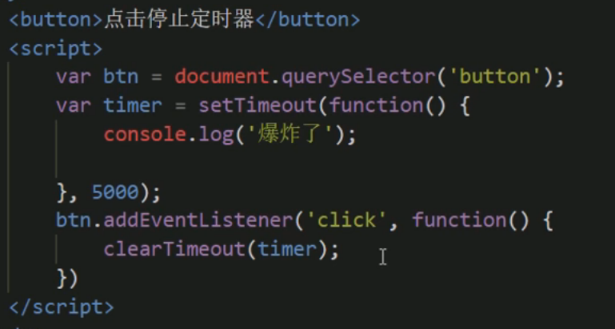



3.setInterval（每隔多长时间调用一次 重复调用）：

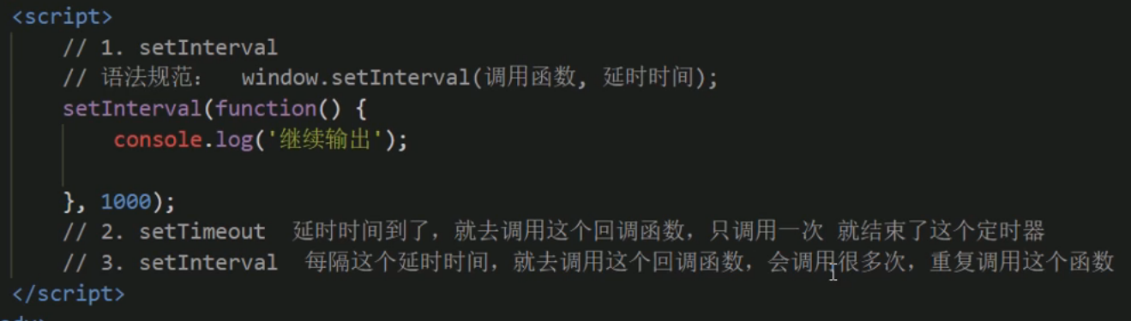

4.停止定时器clearInterval：

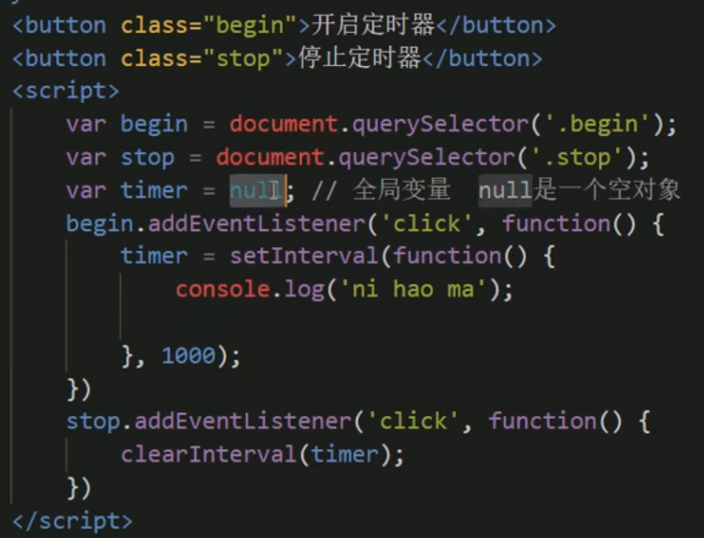



三、事件：

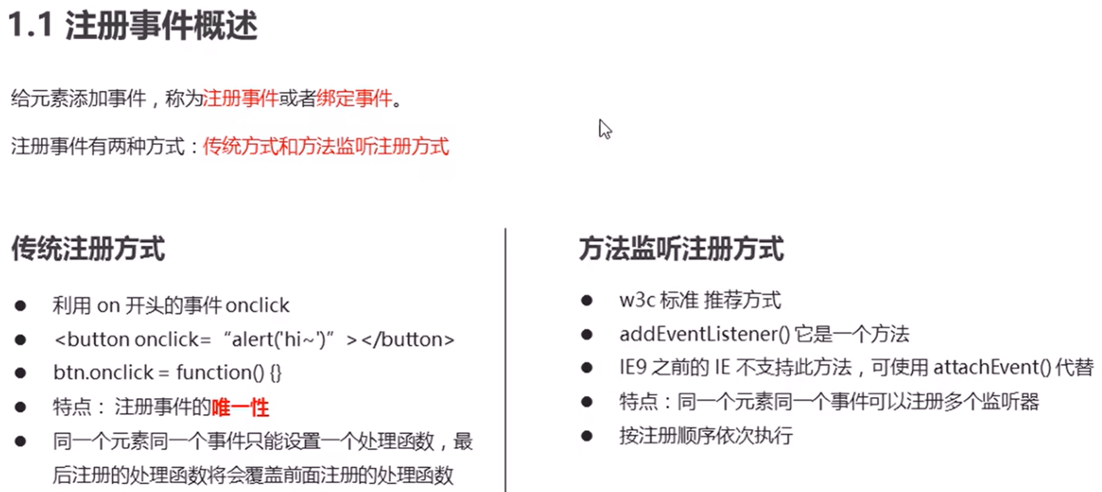

传统注册方式只能使用一次

1.注册事件：

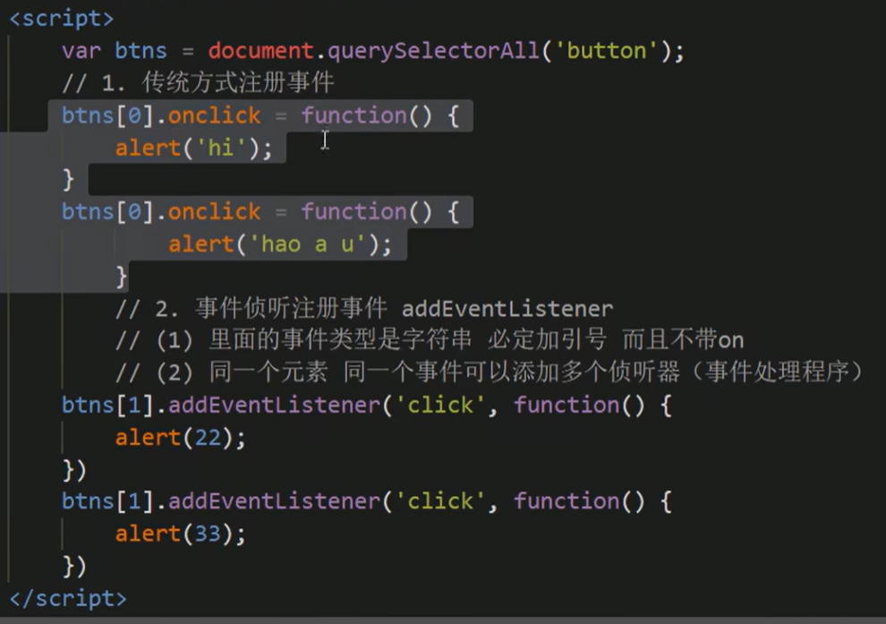

传统方式注册事件只会弹出“hao a u” 事件侦听注册事件能弹出22和33

2.移除事件：removeEventListener要用到函数名 是移除函数名

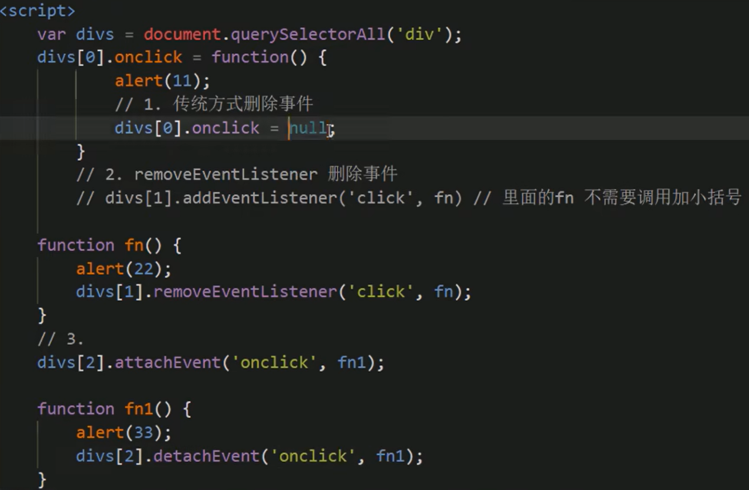

3.事件流：

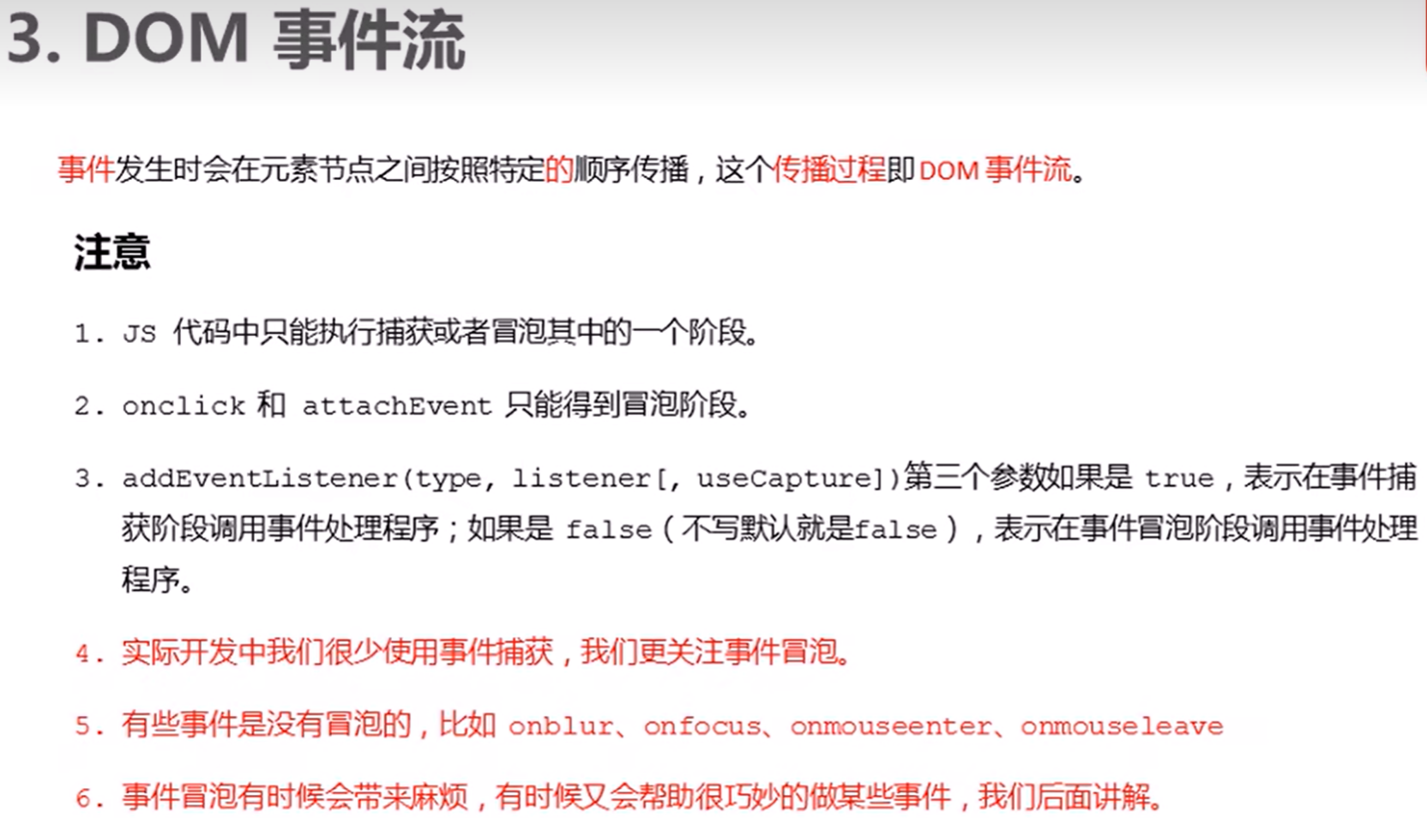



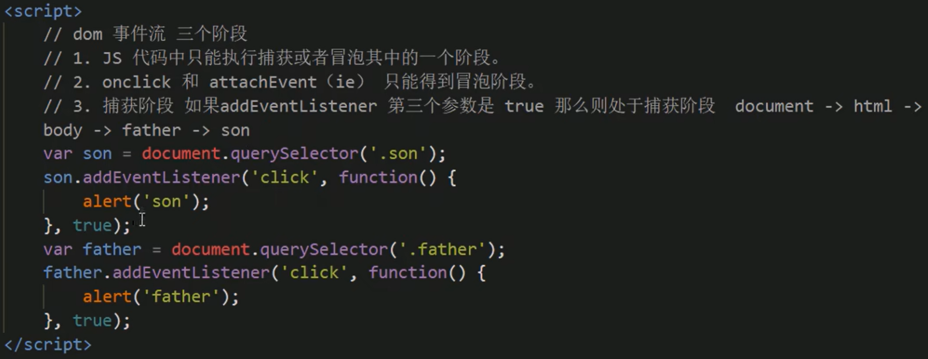

捕获阶段：先执行father再执行son

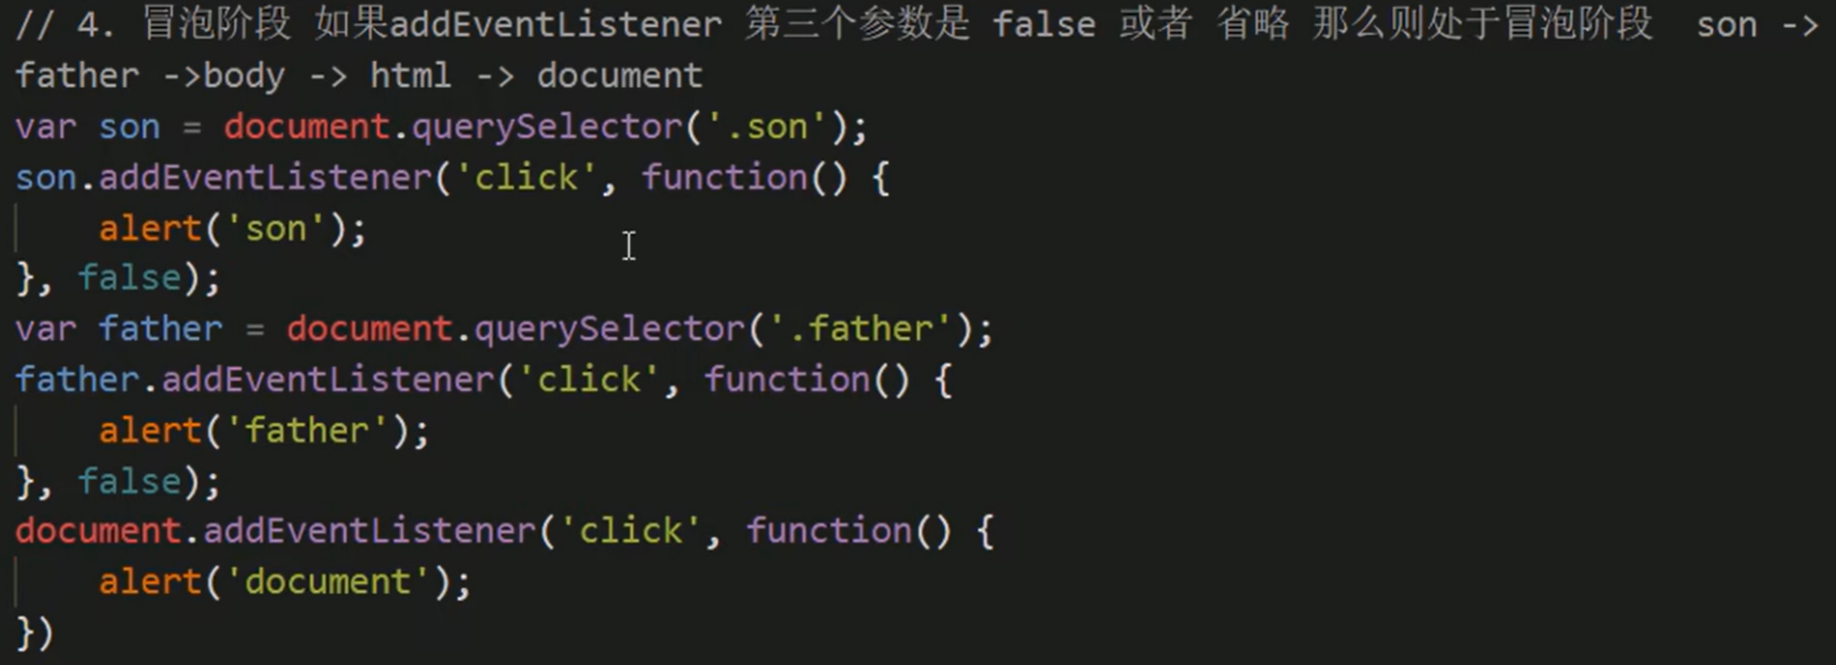

冒泡阶段：先执行son再执行father再执行document

4.事件对象：

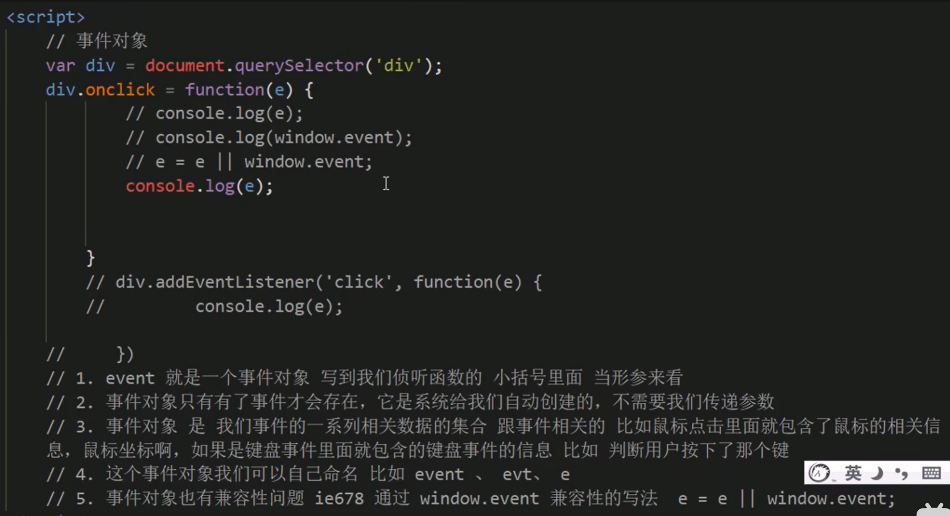

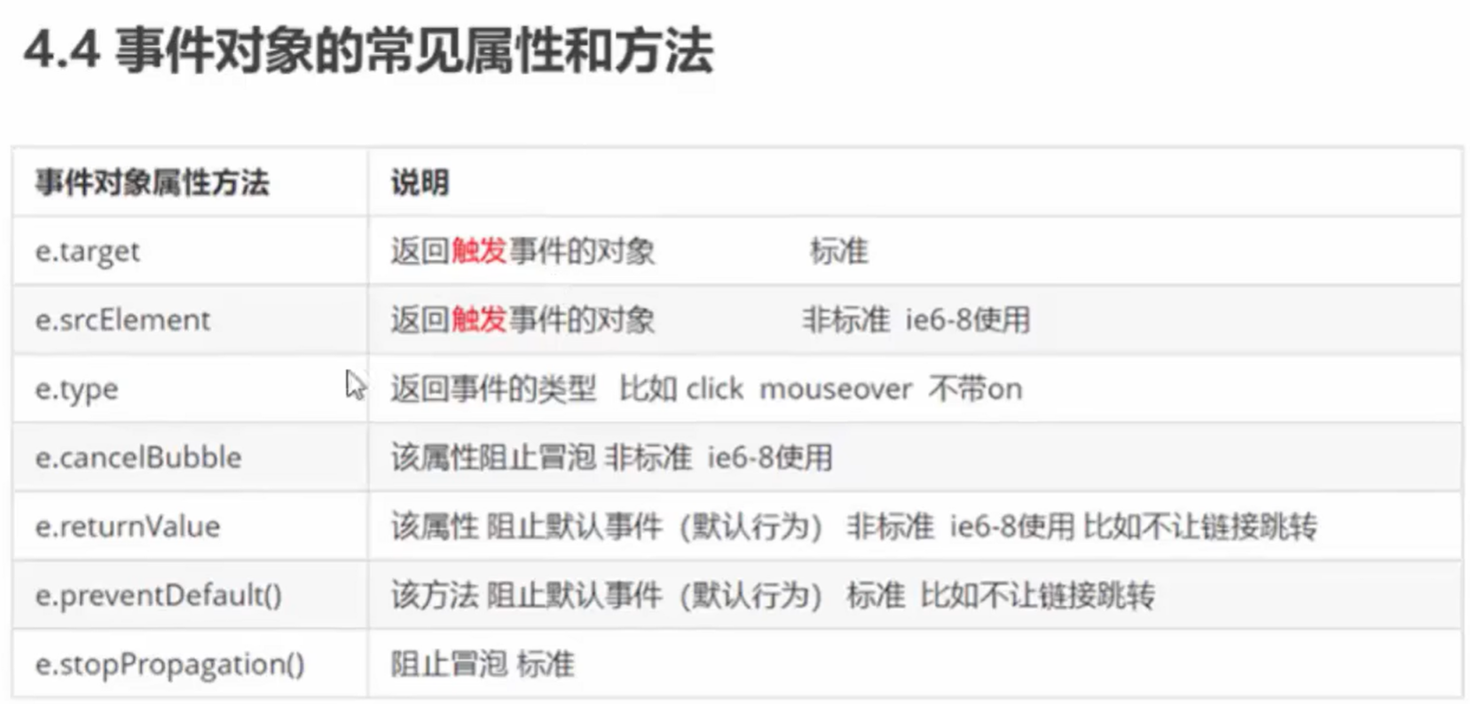

e.target和this的区别：

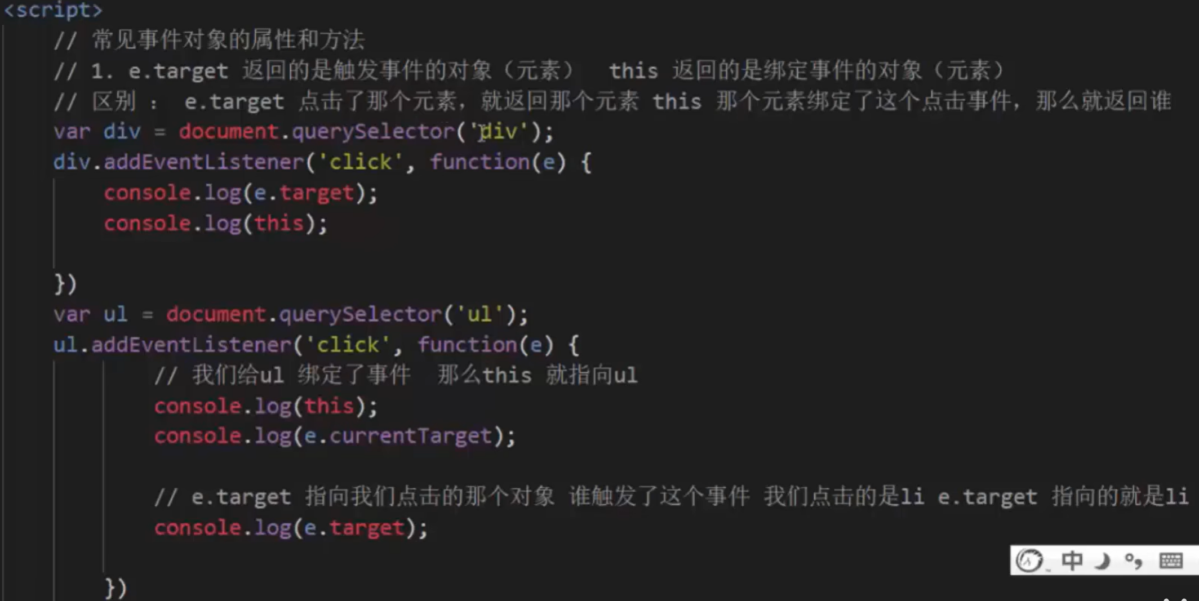



5.阻止默认行为：

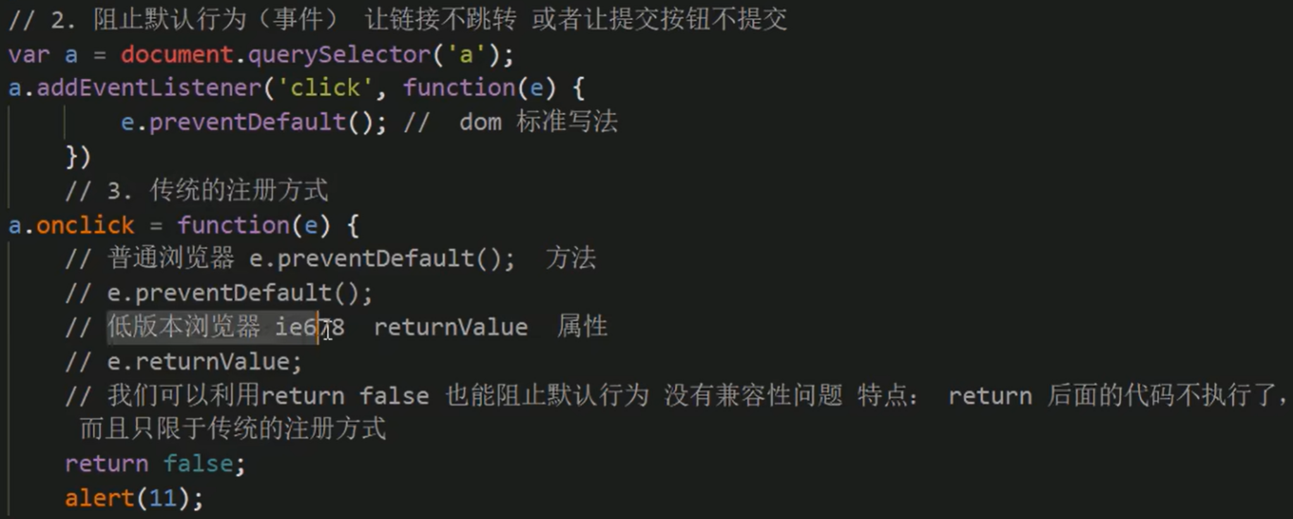



==》阻止冒泡行为：

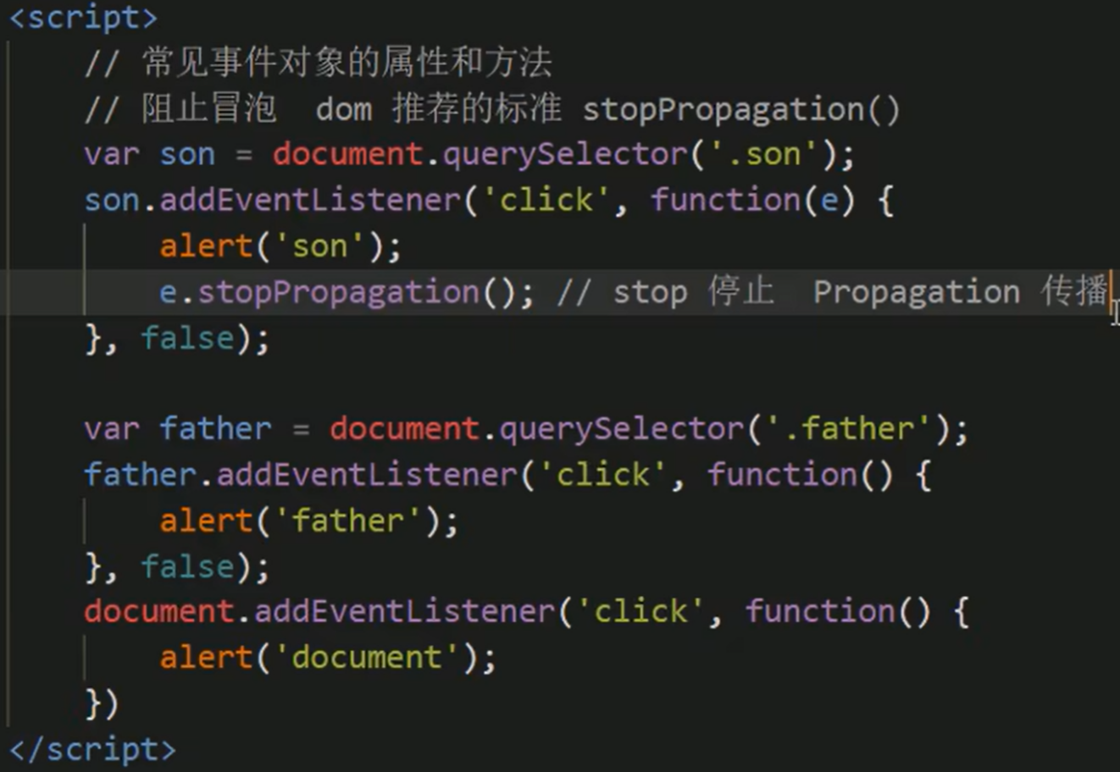



只执行到son，后面的father和document不执行，阻止冒泡

6.事件委托：

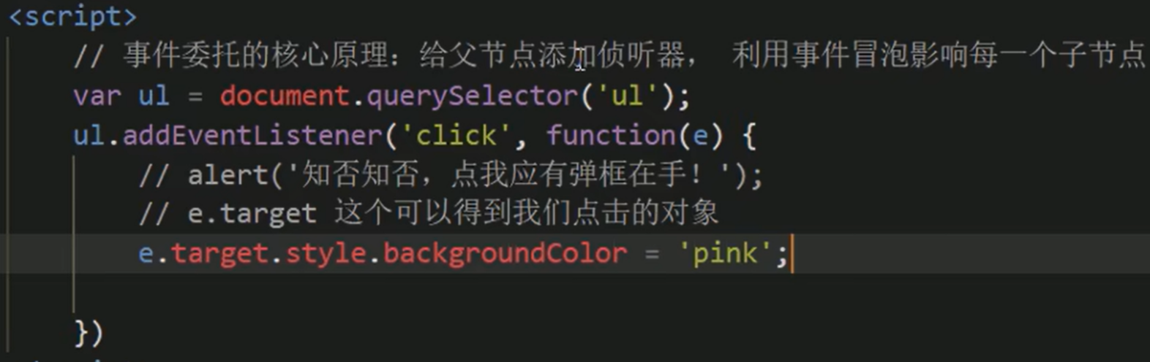

四、节点：

1.创建节点：

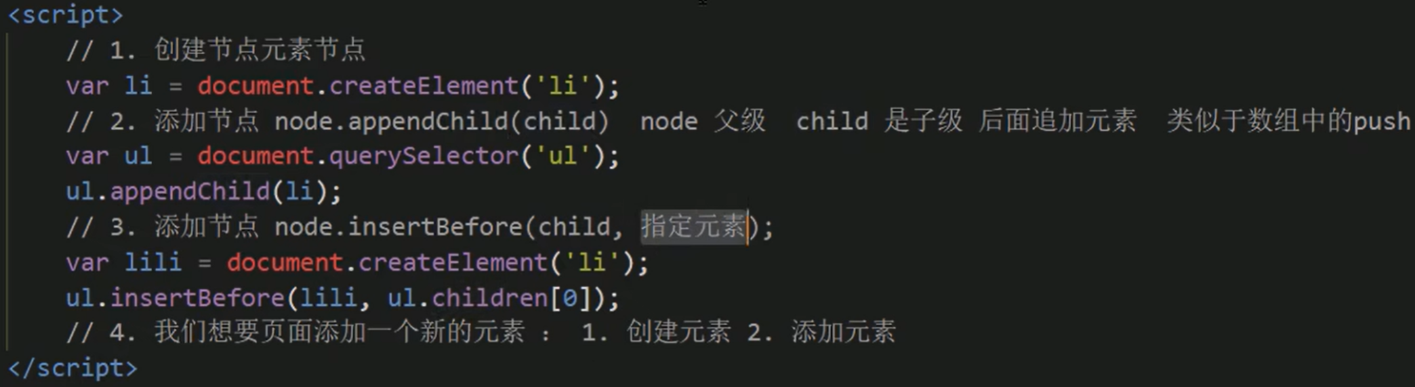



（3.添加节点到指定元素之前）

==》案例：

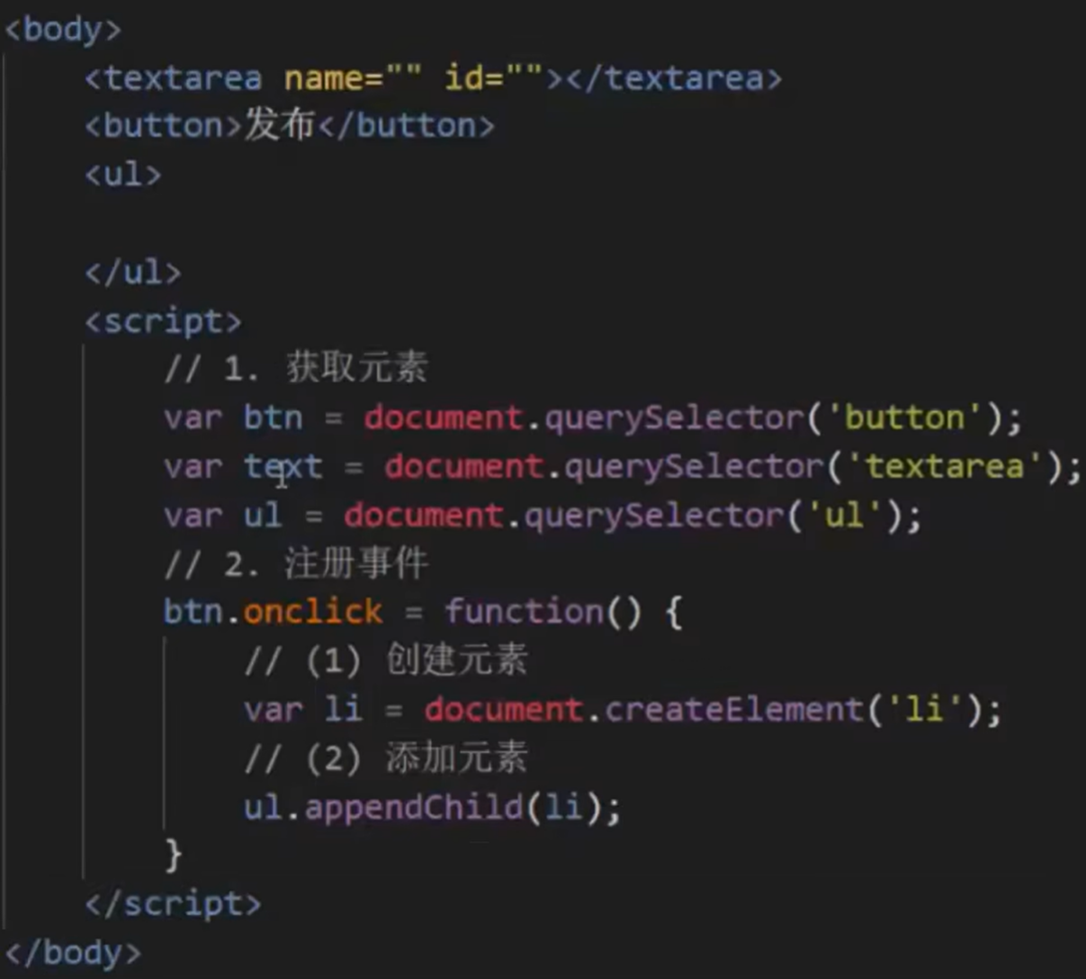



（原本ul里是空的，创建的节点li被插入到ul的盒子里）

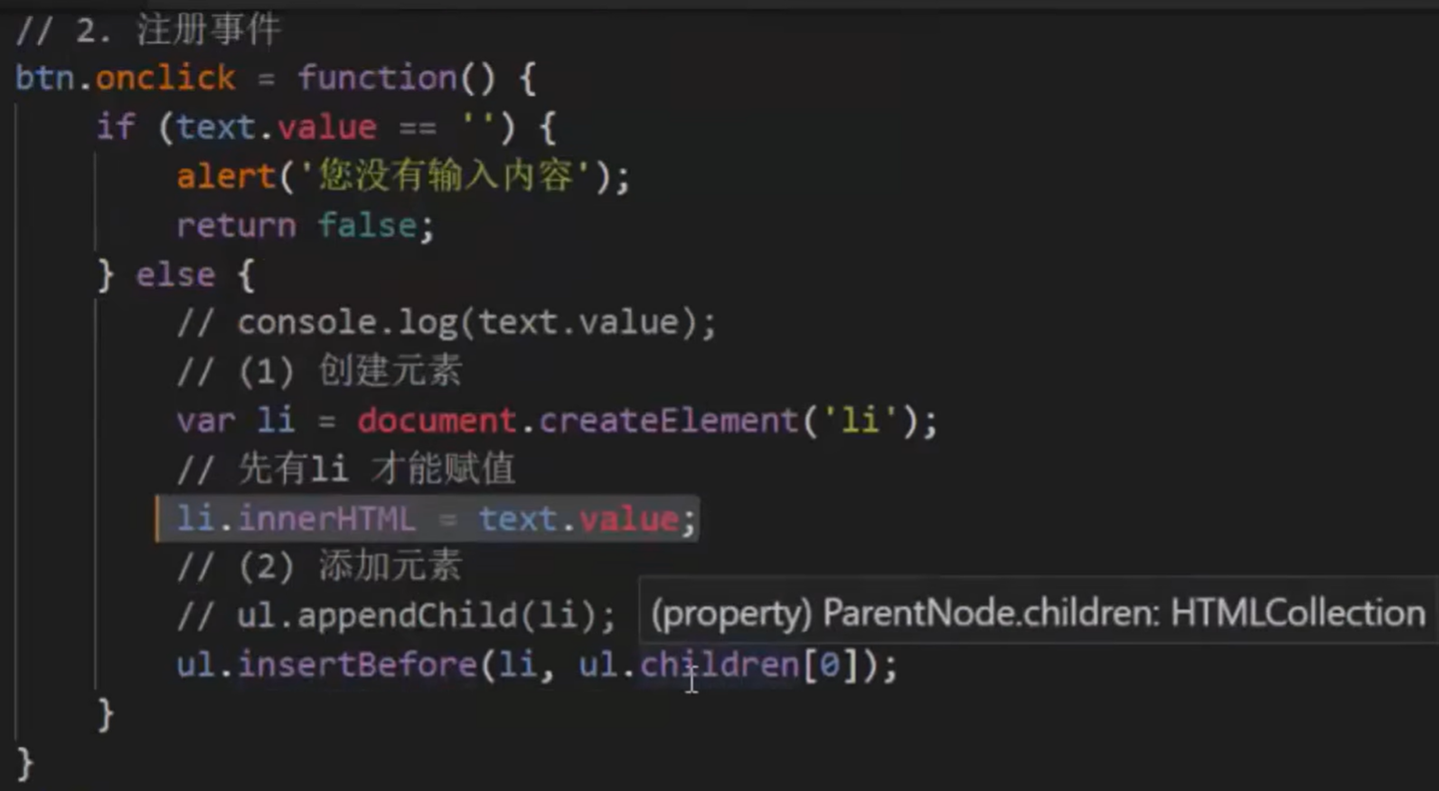



（把新添加的元素放在最前）

2.删除节点：

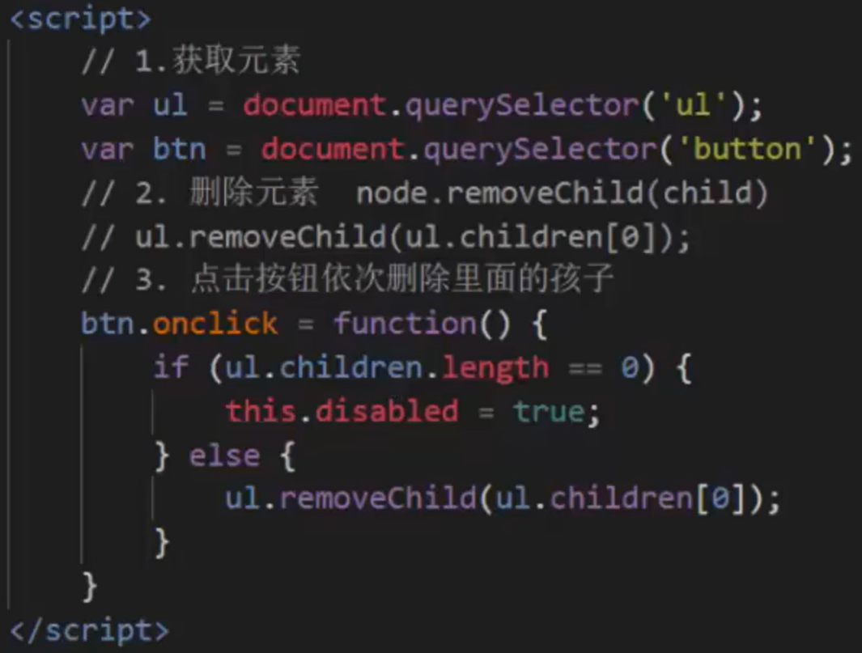



（按钮失效 变灰）

（按按钮就删除第一条留言）

五、正则表达式：

检查一个字符串是否符合规则，获取将字符串中符合规则的内容提取出来

1.使用构造函数创建正则表达式的对象：

**语法：var reg = new RegExp（“正则表达式”，“匹配模式”）**

eg. var reg = new RegExp（“a”） **检查一个字符串中是否含有a**

**在构造函数中可以传递一个匹配模式作为第二个参数，可以是**

**i：忽略大小写**

**g：全局匹配模式**

eg. var reg = new RegExp（“a”,”i”） **检查一个字符串中是否含有大写或小写的a**

2.正则表达式的方法：

test（）：使用这个方法可以用来检查一个字符串是否符合正则表达式的规则，如果符合则返回true，否则返回false

eg. var str = “yuafg”;

var result = reg.test(str);

console.log(result); 结果是true

3.使用字面量来创建正则表达式：

**语法：var 变量 = /正则表达式/匹配模式**

Eg. var reg = new RegExp(“a”,”i”); 《==》var reg = /a/i;

4.使用 | 表示或者的意思：reg = /a|b/;

[ ]里的内容也是或的关系：reg = /[a-z]/ 表示任意的小写字母

[ab] == a|b

/[A-z]/ 任意字母 /[0-9]/ 任意数字

/a[bde]c/ 检查一个字符串中是否含有abc或adc或aec

[^ ]表示除了：reg = /[^ab]/ 找是否有除了ab外的字母

5. split（）可以将一个字符串拆分为一个数组。即使不指定全局匹配，也会全部拆分

var str = “1a2bc3dh4uhds”;

var result = str.split(/[0-9]/); 结果是a，bc，dh，uhds

6. search() 可以搜索字符串中是否含有指定内容，如果搜索到指定内容，则会返回第一次出现的位置个数（从0开始算），如果没有搜索到则返回-1。它可以接受一个正则表达式作为参数，然后会根据正则表达式去检索字符串。

不能查找全局匹配，只能找第一个

str.research( /a[bef]c/ );

7. match() 可以根据正则表达式，从一个字符串中将符合条件的内容提取出来。默认情况下match只会找到第一个符合要求的内容，找到以后就停止检索，我们可以设置正则表达式为全局匹配模式，这样就会匹配到所有的内容

Eg. result = str.match( /[A-z]/g );

8. replace() 可以将字符串中指定内容替换为新的内容。参数：1.被替换的内容，可以接受一个正则表达式作为参数。2.新的内容。默认只会替换第一个

Eg. result = str.replace(**/a/g**,”@_@”); **替换所有的a**

9.量词：通过量词可以设置一个内容出现的次数

量词只对它前边的一个内容起作用

{n}：正好出现n次

{m，n}:出现m-n次

{m，}：出现m次以上

+：至少一个，相当于{1，}。 Eg. reg = /ab+c/ ac中间至少出现一个b

*：0或多个

？：0个或1个

^：表示开头 Eg. reg = /^a/ 表示是否以a开头

$：表示结尾 Eg. reg = /a$/ 表示是否以a结尾

如果在正则表达式中同时使用^$,则要求字符串必须完全符合正则表达式 Eg. reg = /^a$/ 表示字符串只能是a

.：表示任意字符

\. :来表示.

\\:来表示\

\w：表示任意字母、数字、下划线

\W：表示除了字母、数字、下划线

\d：任意数字0-9

\D：除了数字0-9

\s：空格

\S：除了空格

\b：单词边界 Eg. reg = / \b child \b /; 看有没有完整的child单词

\B：除了单词边界

Eg. reg = /ab{3}/ b出现3次。 reg = /(ab){3}/ ab出现3次

10.去除开头的空格：str = str.replace( /**^\s\***/ , ””);

去除结尾的空格：str = str.replace( / **\s*$** / , “”);

去除开头和结尾的空格：str = str.replace( / **^\s*|\s*$/g** ,””);